Pravoúhlý trojúhelník, střední příčky, těžnice 23.3.2021
(videohodina)

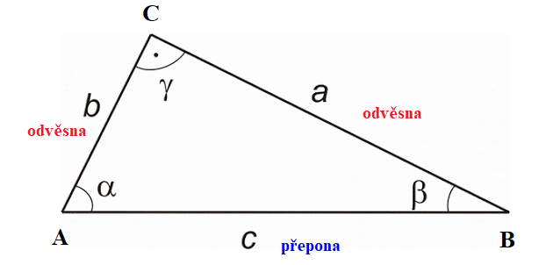

- Sestroj pravoúhlý trojúhelník ABC s pravým úhlem u vrcholu A, kde odvěsna c=6cm, b=4cm.
- v tomto trojúhelníku sestroj střední příčky

- Narýsuj libovolný pravoúhlý trojúhelník ABC s pravým úhlem u vrcholu A
- sestroj těžnice t_{a}, t_{b}, t_{c}

